420073 РФ |  | ИНН 1660030035
Республика Татарстан |  | КПП 166001001
г. Казань , ул. Ад.Кутуя, д. 86 |  | ОГРН 1021603632588
Тел. (843)295-39-97 |  | БИК 049205603
(843) 295-39-97 |  | Р/с 40702810062000006926
kazkem@kazkem.ru |  | к /с 30101810600000000603
Сваенавивочная машина МКМ-1:
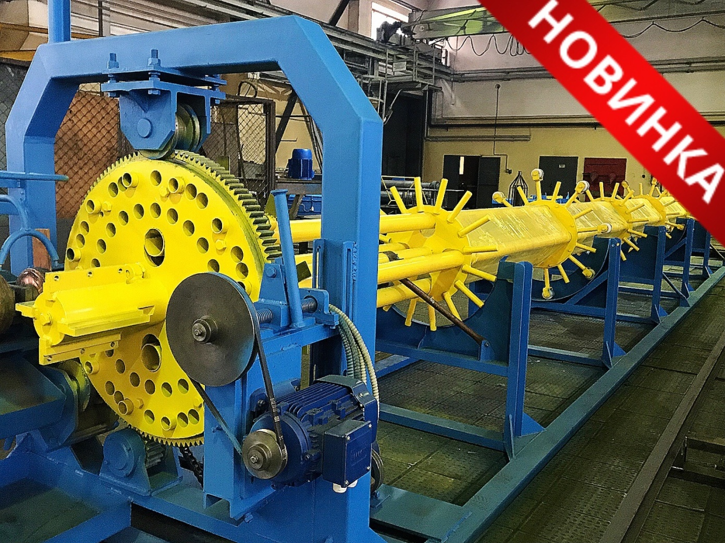
ОПРОСНЫЙ ЛИСТ
Информация о Вашем предприятии
Наименование:
Город:
Телефон / факс:
Контактное лицо:

Данное оборудование можно заказать с индивидуальным для Вас набором технических параметров
Информация о необходимой сваенавивочной машине:
Длина каркаса сваи, м
Диаметр каркаса сваи, мм
Количество стержней арматуры
Номинальный диаметр продольной арматуры, мм
Диаметр проволоки для навивки, мм
Шеф-монтажные и пусконаладочные работы (да, нет)
Транспортные услуги пункт назначения (да, нет)

За дополнительной информацией обращайтесь в отдел сбыта завода по
Тел / факс: (843) 295-39-97, 272-64-55, 8-800-700-64-55 (звонок по России бесплатный)
E-mail: kazkem@kazkem.ru

